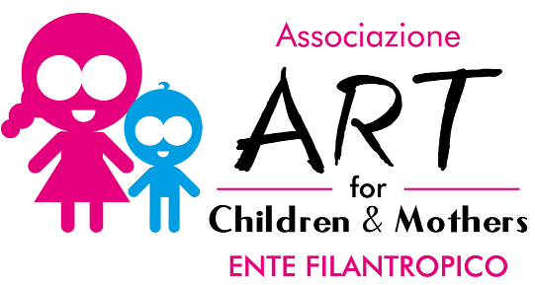

CI VEDIAMO IL 16 LUGLIO?
ART FOR CHILDREN AND MOTHERS TORNA CON UNA NUOVA ASTA BENEFICA
16 LUGLIO 2026 | ore 20.15
EX CONVENTO DI SAN FRANCESCO, PORDENONE

8ª Asta Benefica di Opere d’Arte
Giovedì 16 luglio 2026, ore 20.15
Ex Convento San Francesco, Via della Motta 13, Pordenone
Le opere saranno esposte il 15 luglio dalle 10.30 alle 12.30 e dalle 15.30 alle 19.00 e il 16 luglio dalle 10.30 alle 12.30.
Quest’anno tutti i proventi raccolti durante l’asta saranno destinati a due progetti che sentiamo profondamente vicini alla missione di Art for Children and Mothers.
Il primo sarà a favore de La Casa di Joy ODV, una realtà di Udine, quindi vicina al nostro territorio, che si prende cura di bambini affetti da patologie oncologiche e delle loro famiglie, offrendo presenza, aiuti pratici e servizi pensati per rendere meno difficile un percorso di vita già profondamente complesso.
Per noi è importante che questa nuova ripartenza dell’Associazione abbia anche un segno concreto qui, nella nostra comunità e nel nostro Friuli Venezia Giulia: perché la solidarietà può arrivare lontano, ma deve saper guardare anche accanto a sé.
Con il ricavato dell’asta acquisteremo per La Casa di Joy un pullmino a 9 posti, indispensabile per accompagnare i bambini nei tragitti quotidiani tra casa, ospedale, scuola e palestra riabilitativa, ma anche per rendere possibili uscite, viaggi e momenti di svago, così importanti per restituire normalità, leggerezza e sorrisi a bambini e famiglie che affrontano un percorso di vita durissimo.
Il secondo progetto riguarda il St. Joseph Hospital di Sirima, in Kenya, un ospedale situato in una zona semi desertica, lontana dai centri abitati e difficile da raggiungere. Qui l’accesso alle cure, soprattutto per le donne in gravidanza, le mamme e i neonati, è una sfida quotidiana.
Il nostro contributo servirà a sostenere la realizzazione di una cisterna per la raccolta dell’acqua piovana, un intervento essenziale per garantire acqua pulita, igiene e sicurezza anche nei periodi di siccità.
VI ASPETTIAMO!!!!

